附件 2

2025 年“人工智能+高等教育”

典型应用场景案例

填报手册

2025年4月

技术支持：北京世纪超星信息技术发展有限责任公司

目录

一、填报网址…………………………………………………………………………1

二、账号登录…………………………………………………………………………2

三、密码修改…………………………………………………………………………3

四、信息填报…………………………………………………………………………3

### 

### 一、填报网址

登录地址：https://higher.sd.smartedu.cn[（请复制本地址到浏览器，推荐火狐、谷歌浏览器），点击](http://nticct.cahe.edu.cn点击【报名管理】-【参赛报名】。)【项目评审】按钮，选择【2025年典型案例评选】项目打开。

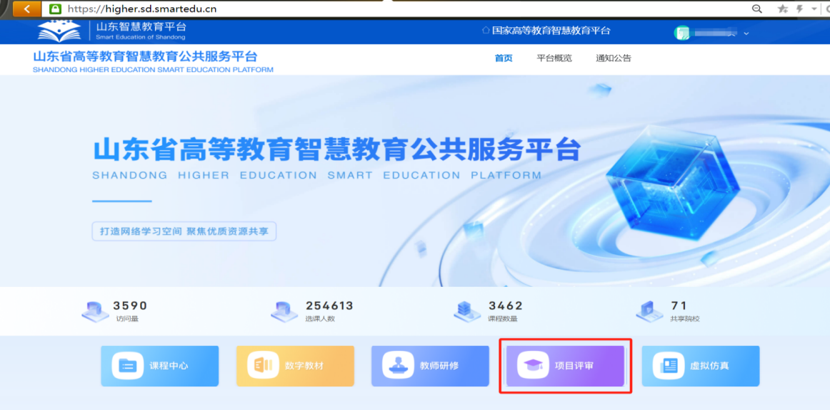

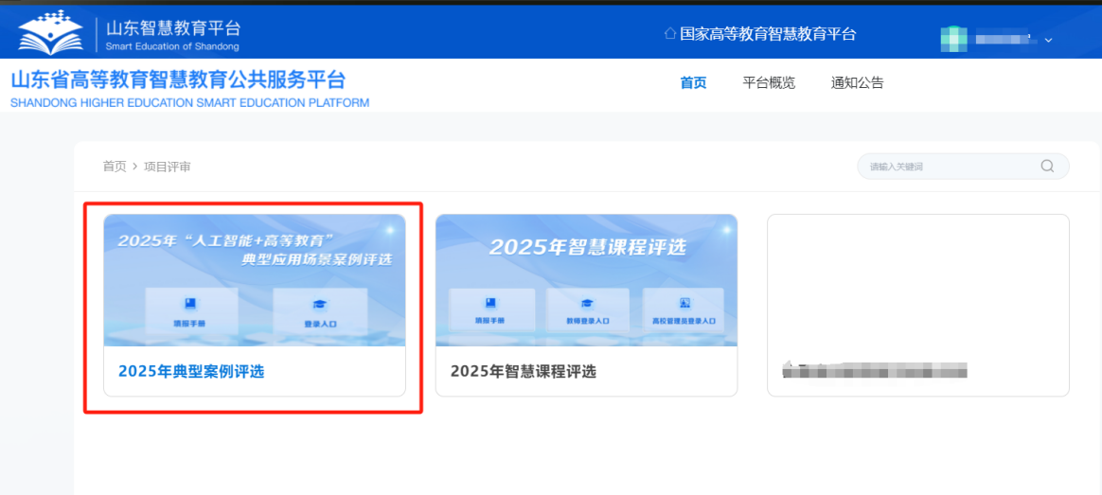

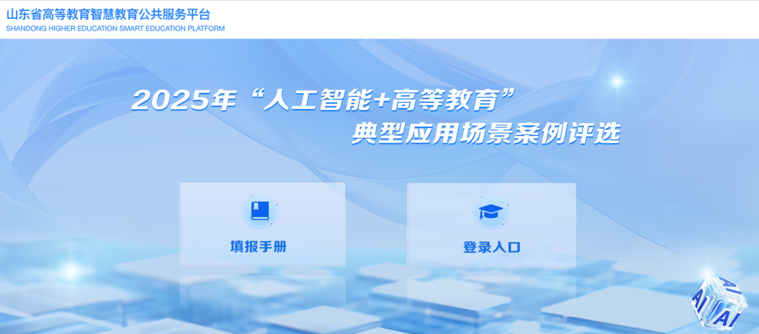

### 二、账号登录

进入平台填报页面后，请**使用分配的账号进行登录**，点击【登录入口】，输入账号/密码，进行登录。

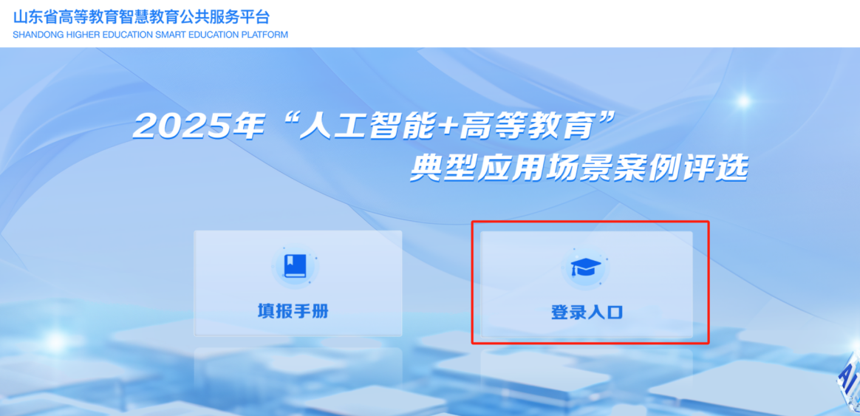

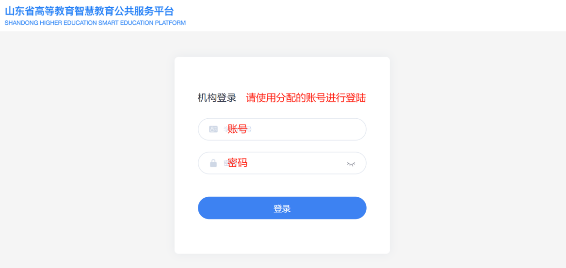

**账号说明：**

部属高校账号：学校五位数代码+dxal+1/2/3（3个账号）

省属高校账号：学校五位数代码+dxal

初始密码统一为：dxal@2025

例如：

中国石油大学（华东），3个登录账号应为：10425dxal1、10425dxal2、10425dxal3，初始密码为：dxal@2025

山东科技大学，登录账号应为：10424dxal，初始密码为：dxal@2025

三、密码修改

登录后，系统会自动跳转至个人中心页面，进入个人中心界面后，请自行修改密码，点击右侧【密码修改】，* 密码需由8-16位字母和数字组成。

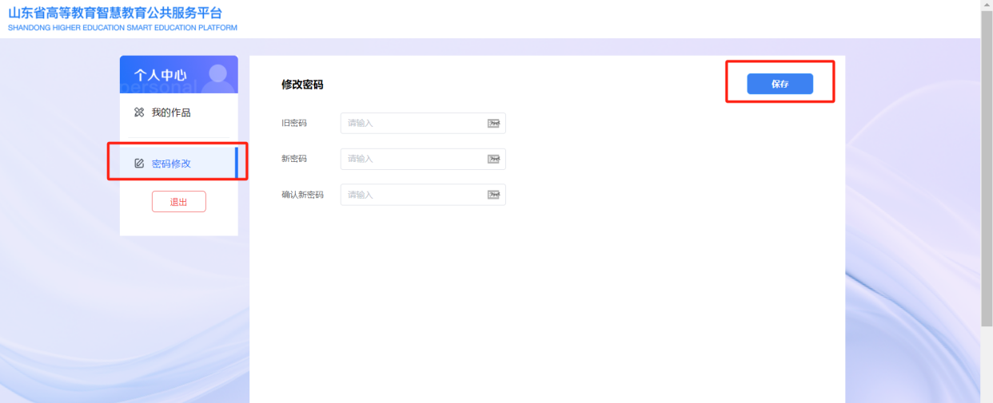

四、信息填报

密码修改后再次进行登录，系统会自动跳转至个人中心页面，如下图。

填写信息分【汇总表信息】与【申报书提交】，填写时请注意不要遗漏。

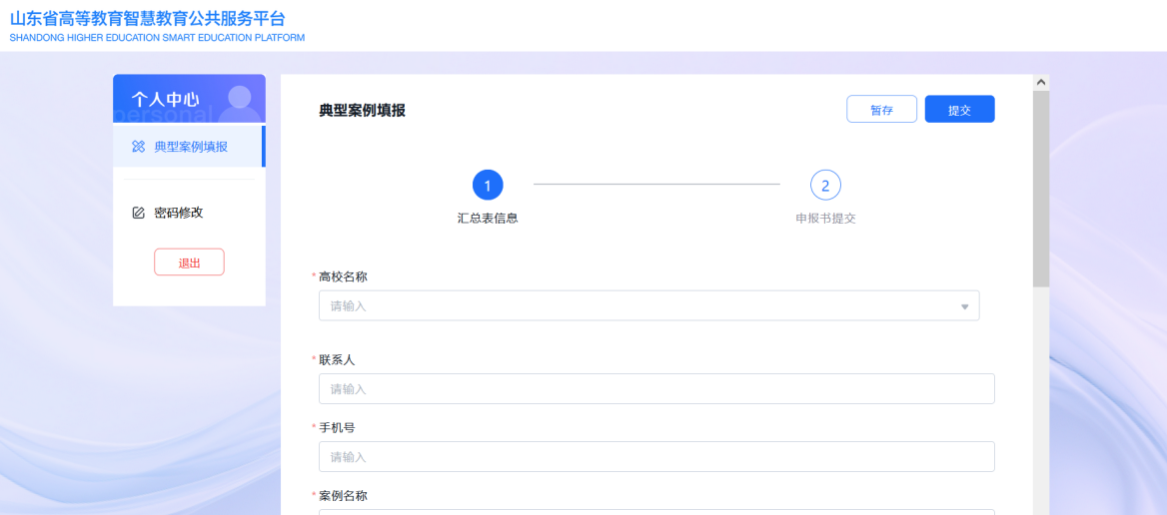

信息填写上传后，在提交截止时间之前，可以点击右上角【暂存】按钮，即可对已经添加的内容进行保存，不会提交，如后续需要修改，点击【编辑】即可。

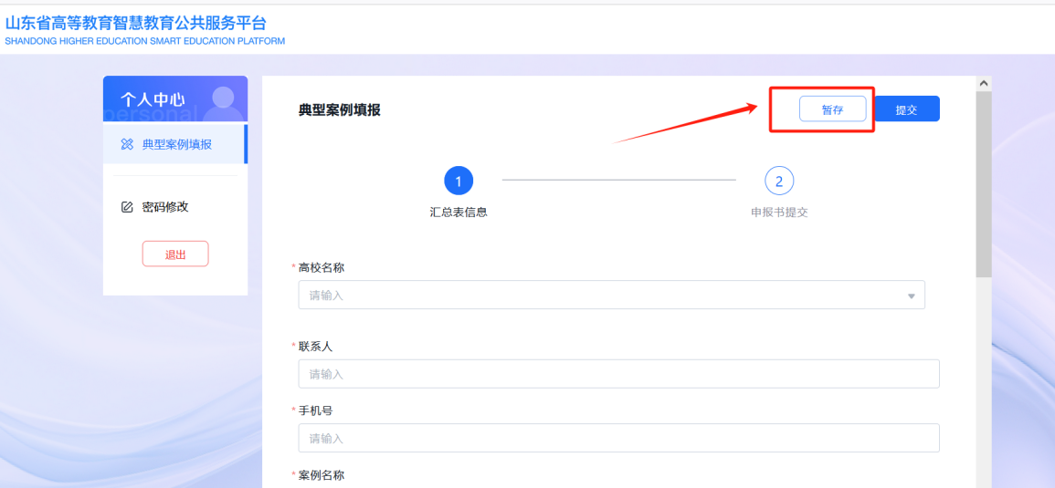

若已填写完成，点击右上角【提交】按钮即可完成提交。